**A METODOLOGIA DE PROJETO COMO FORMA DE ENSINO NA EDUCAÇÃO AMBIENTAL**

**Thaissa Bianca Silva Nunes**

**Alice Cristina Rodrigues Borges**

**Edna Andria dos Santos Cortês**

**Melissa de Castro Gomes**

**Andressa de Jesus França**

**Saulo Cézar Seiffert Santos**

**Residência Pedagógica – Biologia/ICB**

|  |  |
| --- | --- |
| **NOME DA ESCOLA:** Escola Estadual Ângelo Ramazzotti | |
| **ANO ESCOLAR**: 2° 01 | **Nº DE DISCENTES**: 36 |
| **CARACTERÍSTICAS DA TURMA:** Participativos, proativos e questionadores | |
| **DISCIPLINA**: Casa dos sonhos compartilhados: planejamento de casa ambiental e ecologicamente sustentável | **Nº DE AULAS MINISTRADAS**: 2 |
| **HABILIDADE BNCC/RCA:** Tema Contemporâneo Transversal: Meio Ambiente | |
| **OBJETIVO (S**):   1. Desenvolver a Consciência Ambiental por Meio da Metodologia de Projetos 2. Compreender a importância da metodologia de projetos no ensino da Educação Ambiental, reconhecendo seu papel na promoção de uma abordagem prática e integradora. 3. Identificar os benefícios do envolvimento em projetos práticos relacionados ao meio ambiente, destacando como essa abordagem contribui para uma compreensão profunda das questões ambientais. 4. Reconhecer a importância da participação ativa na resolução de problemas ambientais, considerando exemplos específicos apresentados no projeto "Meio Ambiente e Sustentabilidade." 5. Refletir sobre a relevância da contextualização de conceitos teóricos em situações do mundo real para o aprendizado eficaz na Educação Ambiental. | |
| **SEQUÊNCIA DIDÁTICA**  Aula 1   1. Informar aos discentes sobre o projeto Meio Ambiente e Sustentabilidade, e acerca do evento onde ocorrerá o projeto – 5 minutos; 2. Orientar os alunos quanto a metodologia e forma de avaliação que será cobrada – 15 minutos; 3. Tirar dúvidas do projeto – 10 minutos; 4. Pedir aos alunos que formem as equipes e escolham um tema – 10 minutos; 5. Sortear os temas em que houve conflito de interesse – 6 minutos;   Aula 2  1. Supervisionar as produções das equipes, resolução de dúvidas e apresentação de sugestões adicionais – 46 minutos; | |
| **INSTRUMENTO AVALIATIVO:**  A avaliação foi feta de maneira diagnóstica e formativa, por meio da participação individual e coletiva e com aplicação de questionários eletrônicos, tanto de satisfação, quanto de conhecimentos do assunto abordado no projeto. | |
| **RECURSOS NECESSÁRIOS:**  Datashow e notebook | |

**RELATO DE FUNCIONAMENTO DO RELATO DE EXPERIÊNCIA**

A metodologia de projetos no ensino da Educação Ambiental desempenha um papel crucial ao proporcionar uma abordagem prática e integradora para o aprendizado. Essa estratégia pedagógica envolve os alunos em atividades significativas, promovendo a compreensão profunda das questões ambientais e estimulando a participação ativa na resolução de problemas. A partir dessa situação, objetivou-se realizar um projeto no qual despertasse o pensamento sustentável e a consciência ambiental dos alunos.

Na primeira aula, os alunos foram informados sobre o projeto e divididos em 6 equipes com seis eixos temáticos: Música, Artesanato, Distribuição de mudas, Descarte de lixo eletrônico, Descarte de lixo inorgânico e Brinquedos. As equipes do artesanato, lixo eletrônico, lixo inorgânico e brinquedos foram instruídos a utilizarem materiais que, de outra forma, seriam destinados ao lixo, para a criação dos mais diversos materiais de acordo com o eixo temático e trazerem informações sobre a importância dessas ações. A equipe de mudas foi instruída a plantarem a semente de Faveira disponibilizada por mim no mesmo dia em que receberam.

No acompanhamento subsequente, durante a segunda aula, houve a supervisão das produções das equipes, a resolução de dúvidas e a apresentação de sugestões adicionais. Os alunos do eixo temático lixo eletrônico não sabiam o que produzir para o projeto, então dei a sugestão de trazerem informações sobre como fazer o descarte de maneira correta e principais pontos de coleta em Manaus, além de coletarem pelas salas de aula lixos eletrônicos para fazer o descarte. A Equipe das Mudas obteve um contratempo, as sementes não germinavam, então orientei a fazer a distribuição delas sem estarem germinadas. A equipe da Música elaborou um poema autoral com a temática ambientalista.

O projeto intitulado "Meio Ambiente e Sustentabilidade," foi implementado na Escola Estadual Ângelo Ramazzotti em 11 de outubro de 2023, pelos alunos do 2° ano 1 do turno matutino, como parte da disciplina "Casa dos sonhos compartilhados: planejamento de casa ambiental e ecologicamente sustentável," do novo ensino médio, integrando a II Mostra Científica e Cultural da instituição.

Os alunos trouxeram os materiais e se empenharam para trazer ótimas soluções. Após o evento, elaborei dois questionários para avaliação do aprendizado, um deles era de conteúdos relacionados ao tema e o outro era uma pesquisa de satisfação e opiniões. De maneira geral, os alunos gostaram do projeto e entenderam a sua importância.

A importância desse projeto na Educação Ambiental reside na sua capacidade de contextualizar os conceitos teóricos em situações do mundo real. Ao envolver os alunos em projetos práticos relacionados ao meio ambiente, eles não apenas adquirem conhecimento, mas também desenvolvem habilidades práticas, como trabalho em equipe, pensamento crítico e resolução de problemas.

Pontos positivos destacados incluem o interesse e empenho demonstrados pelos alunos na execução do evento, bem como a satisfação evidenciada nos questionários de avaliação de conhecimento e satisfação. No entanto, aspectos a serem melhorados incluem a insuficiência da carga horária semanal da disciplina, uma única aula por semana, para abranger adequadamente tanto os conceitos teóricos quanto o desenvolvimento do projeto.

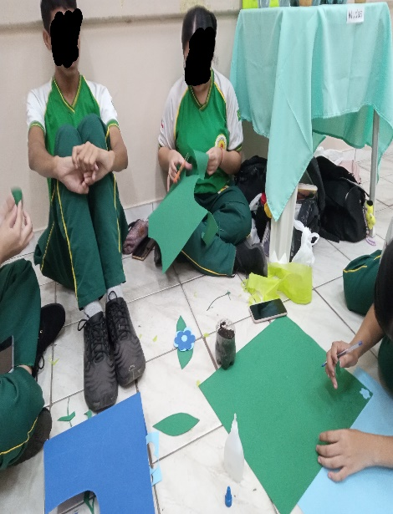

**Figura 1** – Aluna produzindo artesanato **Figura 2** – Alunos produzindo

**Fonte**: Aluna Cássia, 2023  **Fonte**: Andressa França,2023

**Figura 3** – Mudas **Figura 4** – Residentes de biologia

**Fonte**: Andressa França, 2023 **Fonte**: Andressa França, 2023